Пожар в Южном Бутово

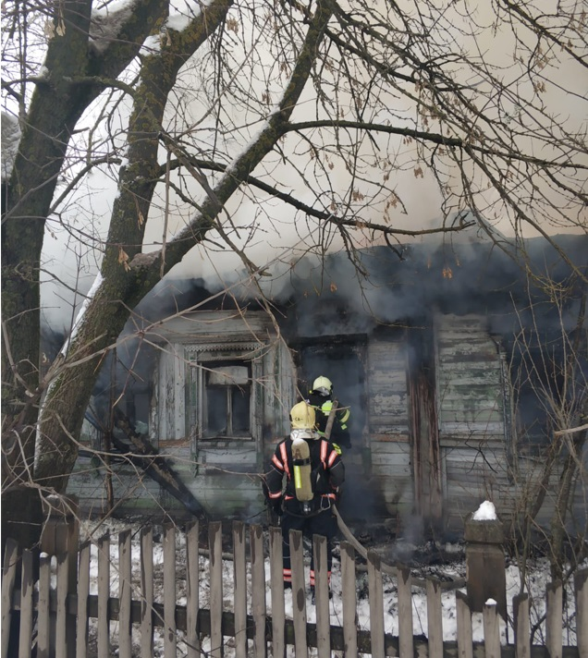

В 11 часов 43 минуты, 01.01.2022 поступила информация о загорании по адресу: ул. Староникольская, д. 31.

По прибытии на место дежурного караула 123 ПСЧ, под руководством начальника караула Александра Пылаева, установлено, что происходит открытое горение деревянного дома всей площади.

Ликвидировано. К сожалению, во время пожара погиб человек.

